Выбор перспективной топологии построения преобразователя частоты для электроприводного газоперекачивающего агрегата
Д.Г.Садиков, В.Г.Титов

Основные варианты конструкции современных электроприводных газоперекачивающих агрегатов (ЭГПА)
Главным направлением уменьшения потребления электроэнергии на компрессорных станциях (КС) магистральных газопроводов (МГ) на сегодняшний день является внедрение регулируемого электропривода ЭГПА, основанного на применении высокоскоростного, высоковольтного асинхронного двигателя [1, 2].
Системы электроснабжения и ЭГПА, производимые сегодня, должны отвечать современным требованиям по энергетическим и пускорегулировочным характеристикам, обеспечению высокой надежности, ремонтопригодности и безаварийности работы основных узлов. При реконструкции и новом строительстве КС применяются современные типы ЭГПА, производимые как у нас в стране, так и за рубежом, которые в полной мере обеспечивают выполнение указанных условий.
В состав ЭГПА такого типа, входят следующие основные узлы:
- Высокоскоростная, высоковольтная асинхронная машина
- Преобразователь частоты (далее ПЧ);
- Согласующий трансформатор (один или несколько);
- Система магнитного подвеса ротора электродвигателя и центробежного нагнетателя;
- Агрегатная система автоматического управления (САУ).
При таком варианте построения, большое влияние на энергетические характеристики агрегата оказывает тип и способ управления высоковольтным ПЧ.
Самым экономичным способом плавного автоматического регулирования скорости вращения и производительности ЭГПА является использование преобразователей частоты для плавного автоматического регулирования скорости приводного двигателя. Это позволяет наиболее эффективно обеспечить:
- энергосберегающие режимы, так как центробежный нагнетатель (ЦБН) получает от сети ровно столько энергии, сколько нужно для оптимальной работы МГ с максимальным КПД;
- стабилизацию параметров давления, температуры, подачи газа и уменьшение износа технологического оборудования КС;
- надежность эксплуатации агрегатов и их ресурс при снижении затрат на ТОиР;
- экологичность, электромагнитную совместимость и интеграции в АСУТП КС.
Для эксплуатации высокооборотного асинхронного электродвигателя необходим ПЧ с выходной частотой не менее 100-150 Гц [3].
К настоящему времени создано эффективное комплектное электрооборудование для высоковольтных регулируемых электроприводов переменного тока, причем высокая стоимость ПЧ практически не сдерживает широкое промышленное использование их, т.к. эффект энергосбережения обеспечивает быструю окупаемость первичных капитальных затрат. Маркетинговые исследования компании IMS Research в области силовой электроники показывают, что мировой объем продаж высоковольтных ПЧ в 2011 г. составил более $21 млрд., превысив аналогичные показатели 2010 г. на 6%. Прогнозируется и дальнейший рост объемов продаж высоковольтных ПЧ на в период с 2013 по 2016 год при удельной стоимости $200-400 на кВт [4].
Конструктивные особенности преобразователя частоты
В качестве элементной базы ПЧ используются силовые полупроводниковые приборы: тиристоры типа GCT, IGCT, SGST; биполярные транзисторы с изолированным затвором IGBT. Современные мощные IGBT транзисторы и модули на их основе позволяют создавать инверторы средней и большой мощности в соответствии с приведенной классификацией [5].
На сегодняшний день, основными топологиями построения силовой части высоковольтных ПЧ являются:
- Двухзвенный автономный инвертор тока (АИТ);
- Двухзвенный автономный инвертор напряжения (АИН);
- Многоуровневый инвертор напряжения;
- ПЧ с непосредственной связью.
Сравнительные характеристики ПЧ различных фирм производителей представлены в таблице 1 [6, 7].
Из таблицы видно, что производители высоковольтных ПЧ как правило используют двухзвенный АИН или схему многоуровневого АИН, и лишь немногие пользуются топологией двухзвенного АИТ. Проанализируем данные топологии с помощью компьютерных моделей в программном пакете Matlab R2013a.
Высоковольтные ПЧ, выполненные по технологии АИТ на основе симметричных GTO и SGCT-тиристоров (рис. 1), преимущественно производятся с 1992 г. фирмой Rockwell Automation (Allеn-Bradley). ПЧ, построенные по такой схеме, ввиду недостатков, присущих данной топологии таких как низкая надежность работы из-за больших коммутационных перенапряжений на силовых элементах схемы и больших потерь в тиристорах, не находят применения в составе ЭГПА.

Таблица 1
Сравнительные характеристики преобразователей частоты различных заводов-изготовителей
Фирма /  Показатели | АВВ |  | Siemens |  | Alstom (Converteam)
Серия | ACS 1000i | ACS 5000 | Sinamics  GM 150 | Perfect Harmouny | MV 7000
Выходное напряжение, В | 2200, 3300,(6000 - с вых. тр-ром) | 6000, 6600, 6900 | 3300,6000, 6600,7200 | 3300, 6000, 6600,  10 000, 13 800 | 3300, 6600, 10000
Мощность, кВт | 315...5000 | 4400...20 500 | 600...10 000 | 300...17 500 | 4200…33600
Диапазон изменения выходной частоты, Гц | 0...66 (200) | 0...75 | 0...250 | 0...60 (250) | 0…150
Схема преобразователя (стандартное исполнение) | 12(24)-пульсный НВ, АИН по схеме NРС с выходным LC-фильтром | З6-пульсный НВ, АИН по схеме NРС на каждую фазу | 12(24)-пульсный НВ, АИН по схеме - 3 уровневый NPС (опция выходной LС-фильтр) | Многообмот. трансформ. с последоват. соединением IGBT - АИН в фазе | 12,(24)-пульсный НВ (AFE - опция), АИН на IGBT по схеме - 3 уровневый NPС с ШИМ
КПД, % | 98 (без тр-ра) | > 98,5 (без тр-ра) | 98,5 (без тр-ра) | 96 (с тр-ром) | 99
Входной коэффициент мощности | 0,96 | > 0,96 | 0,96 | 0,96 | ≥0,96 (1 при AFE)
Тип силовых полупроводниковых приборов | Диоды — НВ,  IGCT - АИН | Диоды - НВ,  IGCT-АИН | Диоды — НВ,  АИН -IGBT и IGCT | Диоды — НВ, IGBT - АИН | Диоды — НВ,  АИН -IGBT
Принцип коммутации в инверторе | Трехуровневый ШИМ | Многоуровневый/ (9-уровневый) ШИМ | Трехуровневый ШИМ | Многоуровневый  ШИМ (Multi-Level PWM) | Трехуровневый ШИМ
ТНD сетевой, %; | 5,2% (напр.)  6,5 % (ток)  для Хисточн = 5,75% | 1,5%( напр.)  1,0% (ток) | 5,2% (напр.)  6,5% (ток)  для Хисточн = 5,75% | 1,2% (напр)  0,8% (ток)  для Хисточн = 5,75% | 5,2% (напр.)  6,5 % (ток)  для Хисточн = 5,75%
THD нагрузки, % | ≤ 5% с выходным  sin-фильтром | <5% | ≤ 5% с выходным  sin-фильтром | < 2,5% | <5%
Таблица 1 (продолжение)
Фирма /  Показатели | Allen-Bradley | Mitsubishi | General Electric |  | Toshiba
Серия | PowerFlex 7000 | MELTRAC-F500HV | TM Drive | Innovation MV | Toshvert MV
Выходное напряжение, В | 2400, 3300, 4160, 6600 | 3300, 6600 | 3300/3000, 6600/6000 | 3300,4160, 6600,10000 | 3300, 6000
Мощность, кВт | 300... 6340 | 500... 6600 | 250... 7700 | 2000...12 500 | 500... 5450
Диапазон изменения выходной частоты, Гц | 0...75 | 0...50 (60) | 0...50 (60) | 0...60 | 0...60 (120)
Схема преобразователя | 6 (18)-пульсный УВ AFE, АИТ с ШИМ | Многообмот. трансформатор 18,36,54-пульсный НВ и IGBT - АИН в фз | Многообмот.  трансформ. 18-пульсный НВ и IGBT - АИН в фазе | 6-пульсный УВ с IGCT -ШИМ. АИН с IGCT -ШИМ и выходным LC-фильтром | Многообмот. трансформ. 18, 30 и З6-пульсный НВ и IGBT - АИН, AFE —опция
КПД, % | 98,0 (без тр-ра) | 98 (с тр-ром) | 97,0 (с тр-ром) | 97,5 | 97,6 (с тр-ром)
Входной коэффициент мощности | 0,96 (18-пул.) | 0,96 | 0,95 | 0,98...1,0 | 0,95
Тип силовых полупроводниковых приборов | Тир-ры — УВ. SGCT - АИТ | Диоды — НВ,  IGBT - АИН | Диоды — НВ.  IGBT - АИН | IGBT - УВ и АИН | Диоды, IGBT – НВ,  IGBT - АИН
Принцип коммутации в инверторе | ШИМ с избир. подaвлением высших гармоник | Многоуровневый  ШИМ (Multi-Level PWM) | Многоуровневый  ШИМ (Multi-Level PWM) | Комбиниров. ШИМ (Multi-Level PWM bridge topologies) | Многоуровневый  ШИМ (Multi-Level PWM)
ТНD сетевой, %; | ≤3,5% (напр.),  ≤3%(ток)–  для18-пульсного  выпрямителя | 1,2% (напр)  0,8% (ток)  для Хисточн = 5,75% | 1,2% (напр)  0,8% (ток)  для Хисточн = 5,75% | ≤3,5% (напр.)  5,5% (ток)  для Хисточн = 5,75% | 1,2% (напр)  0,8% (ток)  для Хисточн = 5,75%
THD нагрузки, % | ≤5% | <5% | <5% | <3% | <5%

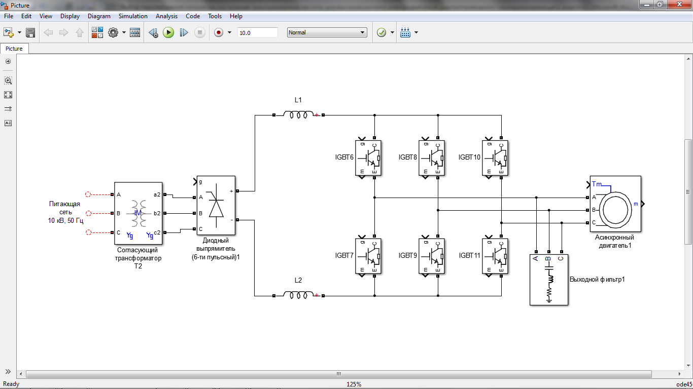
Рис. 1 – структурная схема двухзвенного АИТ
Для регулирования скорости вращения и производительности ЭГПА наибольшее распространение получили ПЧ, построенные по различным вариантам топологии двухзвенного АИН самый простой из которых приведен на рисунке 2.
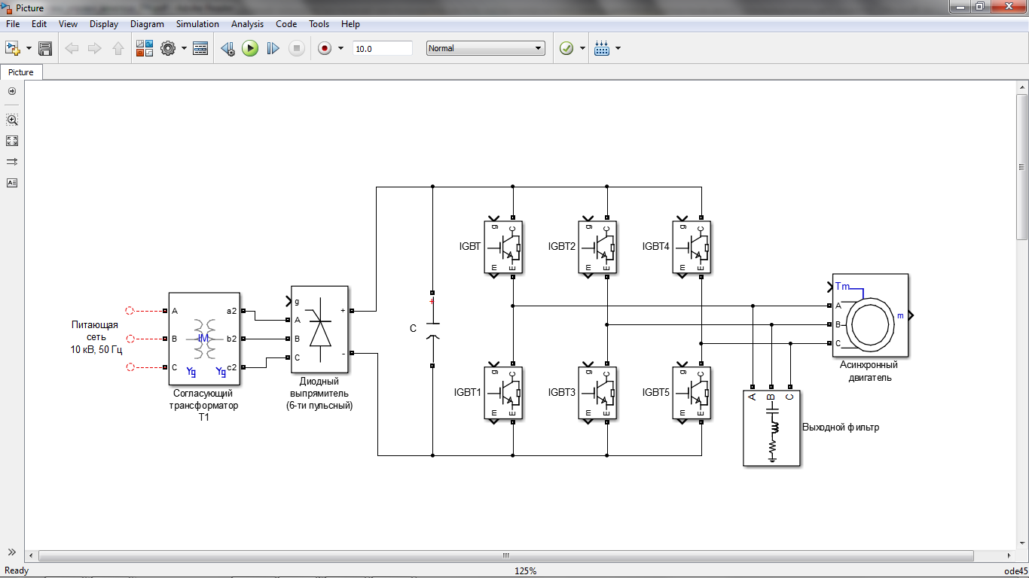
Рис. 2 – структурная схема двухзвенного 2-х уровнего АИН
Дальнейшее развитие данная схема получила при увеличении уровней выходного напряжения (3-уровневая топология, см. рис. 3)
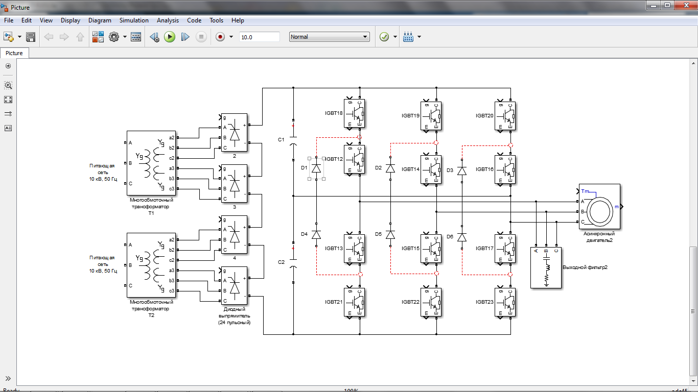
Рис. 3 – структурная схема 3-х уровнего АИН
Идея многоуровневой топологии заключается в делении напряжения в звене постоянного тока на конденсаторах и последовательном включении групп полупроводниковых ключей на транзисторах или тиристорах с комбинированным управлением. При этом вдвое уменьшается величина коммутируемого напряжения и достигается улучшение формы выходного напряжения, что сокращает мощность выходного фильтра. На базе 3-уровневой топологии производятся ПЧ таких фирм, как АВВ (серия ACS1000 напряжением до 4160 В на IGCT тиристорах), Siemens (серии SimovertMV, Sinamics GM 150 и Sinamics SM 150 на IGCT и IGBT), Converteam (тип MV7000 на IGBT).
Дальнейшее увеличение уровней выходного напряжения ПЧ достигается при использовании многоуровневой (Multilevel, [8]) топологии АИН. Основным достоинством таких преобразователей является практически синусоидальная форма выходного тока и напряжения, что позволяет отказаться от установки выходных фильтров и обеспечить совместимость со стандартными общепромышленными асинхронными двигателями. Такие преобразователи выпускают фирмы АВВ (серия ACS5000 на IGCT), Siemens (серия Perfect Harmony на IGBT), Mitsubishi (серия MELTRAC-F500HV на IGBT), Toshiba (серия Toshvert MV) и General Electric (серия TM Drive на IGBT).
Деление напряжения, с целью повышения числа уровней, производится посредством многообмоточного входного трансформатора. Преобразователь на 6 кВ содержит 15 однофазных ПЧ, каждый с максимальным выходным напряжением 690 В. Силовая ячейка – инвертор напряжения (рис. 4) питается трехфазным напряжением от отдельных обмоток трансформатора, соединенных в треугольник. Пять инверторов по выходу соединены последовательно (рис. 5), образуя фазу выходного напряжения с максимальным напряжением 3450 В. Линейное напряжение на выходе ПЧ будет 6000 В.
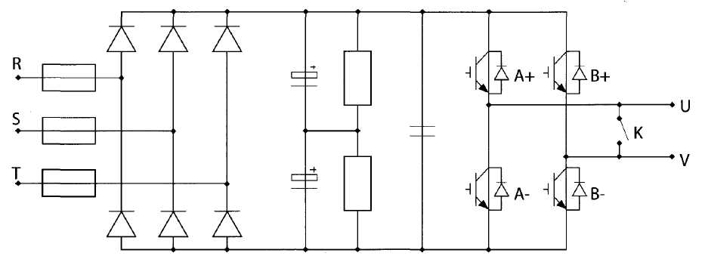 | 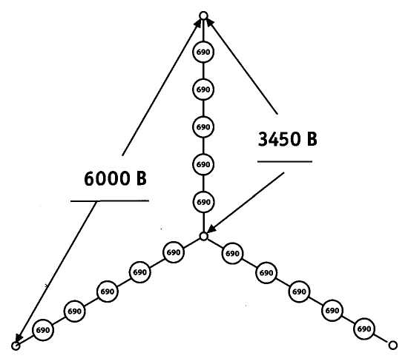
Рис. 4 – Электрическая схема ячейки многоуровневого преобразователя частоты | Рис. 5 – Сложение напряжений в ВВ ПЧ на 6 кВ

Такое схемное решение за счет многократно увеличенного числа пульсаций входного напряжения путем последовательного соединения выпрямительных ячеек на входе сводит к минимуму эмиссию высших гармоник в питающую сеть. Также за счет этого полностью обеспечиваются требования электромагнитной совместимости (ЭМС) без применения дополнительных фильтров или активного компенсационного выпрямителя на входе ПЧ [9, 10].
Еще одно достоинство преобразователей, построенных по многоуровневой топологии – высокая надежность. При выходе из строя одной или нескольких ячеек, ПЧ сохраняет свою работоспособность за счет автоматического шунтирования неисправных модулей и корректировки режима работы оставшихся ячеек системой автоматического управления. Выходная мощность при этом несколько снижается.

Заключение
Из рассмотренных топологий построения силовой части высоковольтных ПЧ различных заводов-изготовителей на сегодняшний день в составе ЭГПА применение находят схемы 2-х или 3-х уровневого АИН.
Многоуровневая схема построения высоковольтных ПЧ является перспективной для применения в составе ЭГПА. Работы в этом направлении позволят значительно улучшить энергетические характеристики агрегата и увеличить надежность всей системы в целом.
Литература:

Д.А. Крылов Проблемы и перспективы использования электроэнергии в газотранспортной системе ОАО «Газпром» [Текст] // «Энергонадзор и энергобезопасность», 2006 г., №1. – с. 37-45.
- Костенко Д.А., Парафейник В.П., Смирнов А.В. Вопросы реконструкции компрессорных станций Украины [Текст] // Компрессорное и энергетическое машиностроение, 2009., № 4 (18). – С. 8-13.
- Вернер Зипманн Модернизация компрессорных станций с использованием электроприводов [Текст]: Монография / Werner Siepmann. – Berlin, 2005. – 125 с.
- R. Eden The world market for semiconductors in AC-DC & DC-DC merchant power supplies-2012 Edition [Электронный ресурс] // IMS Research, Power & Energy, 2012 – Режим доступа: http://www.imsresearch.com/admin/download_files.php?type=report&value=3248_semiconductors_in_merchant_power_supplies_world_2012_brochure.pdf (доступ свободный) – Загл. с экрана. – Яз. англ.
- А.И. Чивенков, В.И. Гребенщиков, А.П. Антропов, Е.А. Михайличенко Расширение функциональных возможностей инвертора напряжения систем интеграции возобновляемых источников энергии и промышленной сети [Электронный ресурс] // «Инженерный вестник Дона», 2013, №1. – Режим доступа: http://www.ivdon.ru/magazine/archive/n1y2013/1564 (доступ свободный) – Загл. с экрана. – Яз. рус.
- Лазарев Г.Б. Частотно-регулируемый электропривод насосных и вентиляторных установок [Текст] // «Силовая электроника», 2007, №3. – с. 41-48.
- Пужайло А.Ф., Спиридович Е.А., Воронков В.И. и др. Энергоснабжение и автоматизация энергооборудования компрессорных станций [Текст]: Монография / Под ред. О.В. Крюкова. – Н.Новгород: Вектор ТиС, 2011. – 664 с.
- Leon M. Tolbert, Thomas G. Habetler Novel multilevel inverter carrier-based PWM method [Электронный ресурс] // IEEE Transactions on industry applications, vol. 35, no. 5, september/october 1999 – Режим доступа: http://web.eecs.utk.edu/~tolbert/publications/tiasep99.pdf (доступ свободный) – Загл. с экрана. – Яз. англ.
- Колпаков А., Карташев Е. Алгоритмы управления многоуровневыми преобразователями [Текст] // «Силовая электроника», 2009, №2. – с. 57-65.
- В.Г. Титов, А.С. Плехов, К.А. Бинда, Д.Ю. Титов Управление энергосберегающими полупроводниковыми преобразователями [Электронный ресурс] // «Инженерный вестник Дона», 2013, №4. – Режим доступа: http://www.ivdon.ru/magazine/archive/n4y2013/1909 (доступ свободный) – Загл. с экрана. – Яз. рус.

